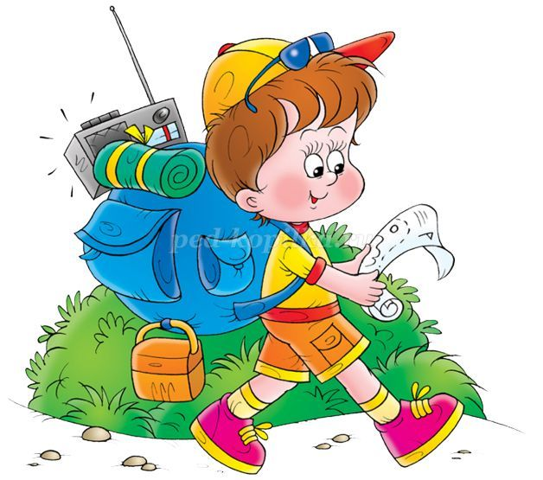 *Всем известно, всем понятно,*

*что здоровым быть приятно.*

*И сегодня скажем дружно:*

*«Всем ходить в походы нужно!»*

**Тема:** «Туристическое приключение»

**Цель:**развитие интереса к туризму и пешим походам, одного из самых распространенных видов активного здорового отдыха.  
**Задачи:**  
Укрепить у детей стремление участвовать в настоящих походах.  
Поддержать у детей уверенность в своих силах и навыках.  
Тренировать у детей основные физические качества.

**Актуальность:** снижение двигательной активности детей и взрослых.

С детьми разновозрастной группы № 4 ( дети с ОВЗ – нарушение зрения) 02 июля 2021 года проведено физкультурное развлечение с использованием квест-технологии.

Этот праздник для тех, кто хоть раз в жизни путешествовал по родному краю: на самолете, в поезде, в автомобиле или пешком. Наши дети сегодня стали туристами и отправились в путешествие на поиски приключений.

У каждого туриста есть своя эмблема или флаг. И дети нарисовали свой флаг. (Флаг -творческое задание, коллективная работа детей).

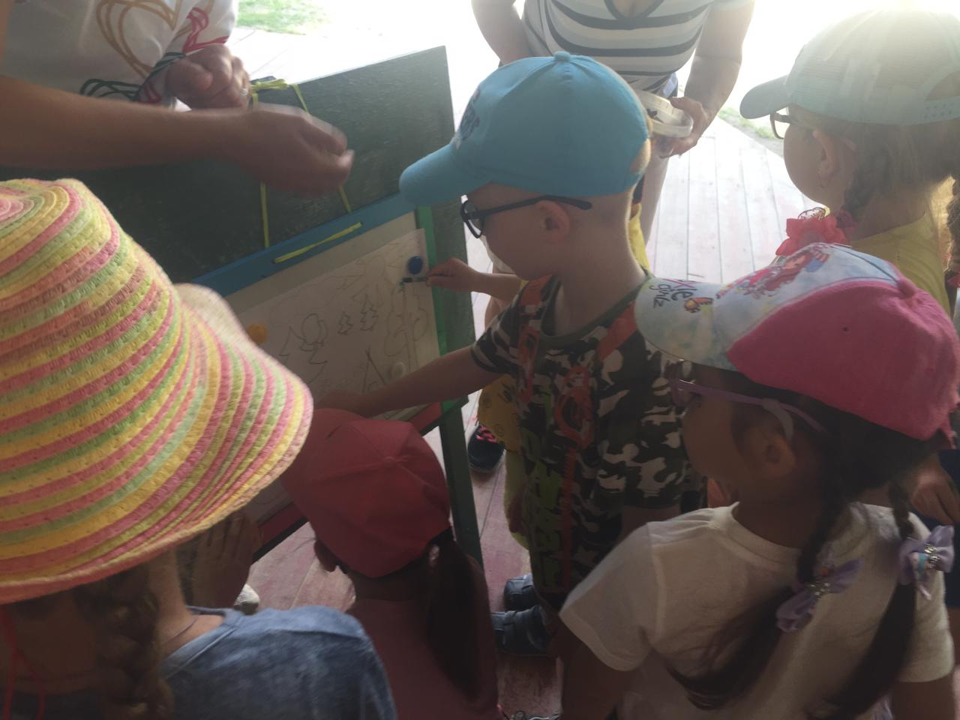

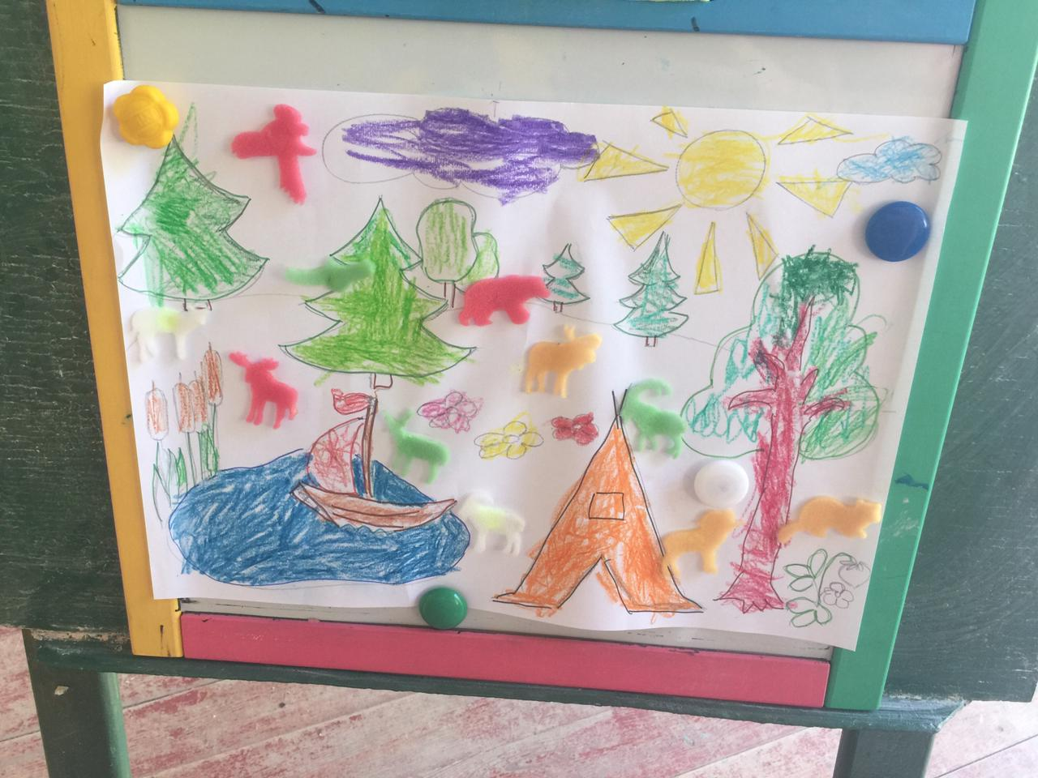

Чего еще не хватает туристу? Правильно- рюкзака. Проводится Конкурс «Собери рюкзак». Главное правило туриста - в поход нужно брать не то, что может пригодиться. А только, то без чего нельзя обойтись.

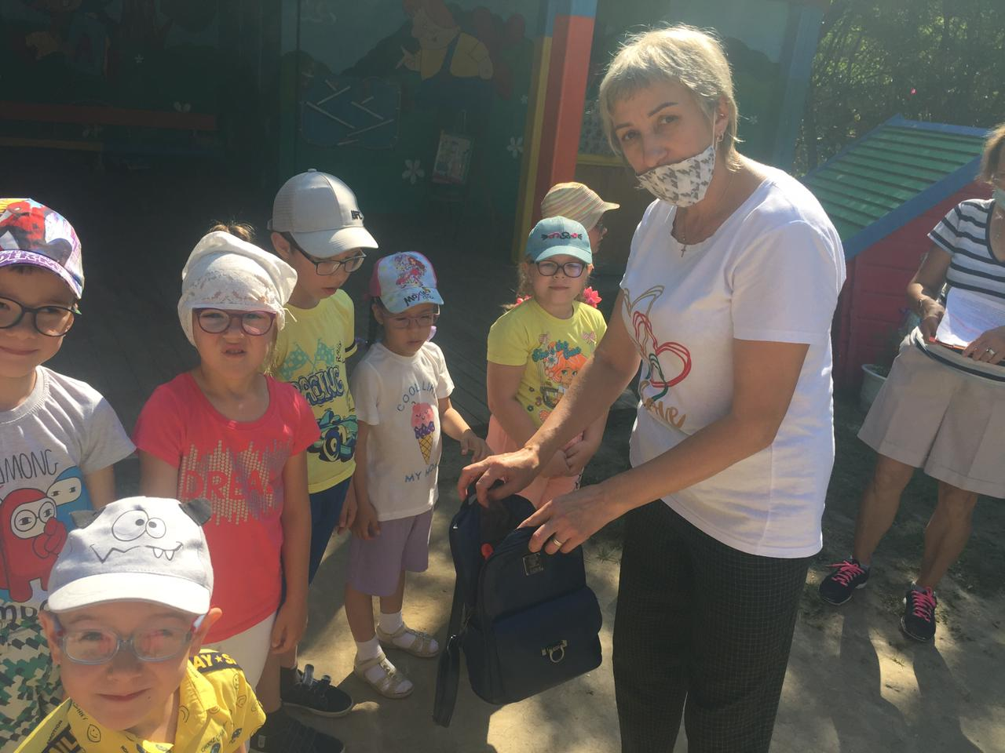

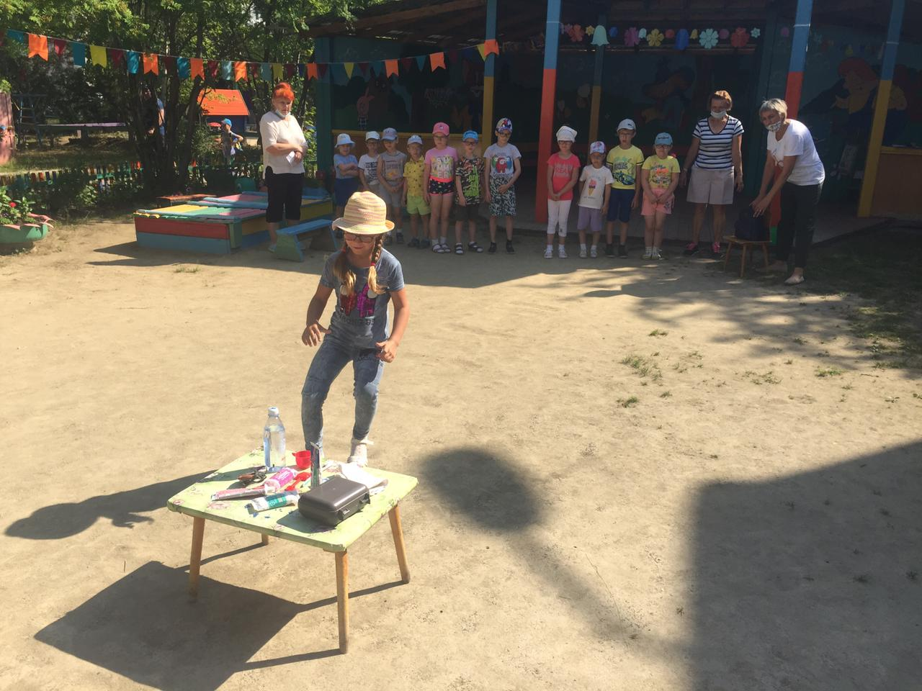

Настоящие туристы берут в поход песню и наши ребята отправляются по карте-схеме на музыкальную поляну под песенку «Вместе весело шагать», где поют песенки о лете.

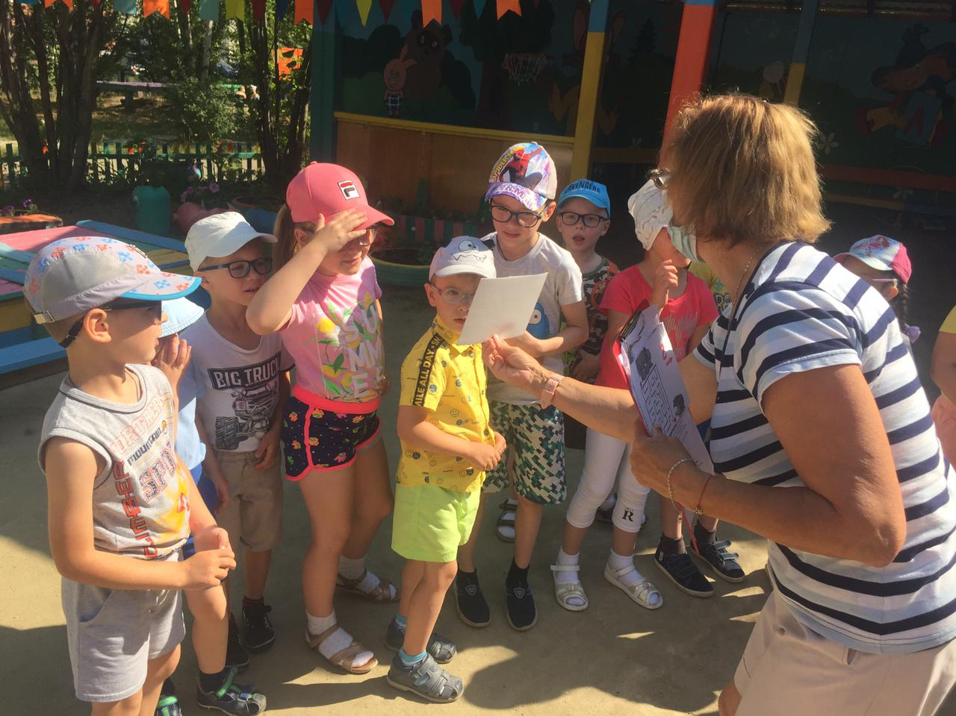

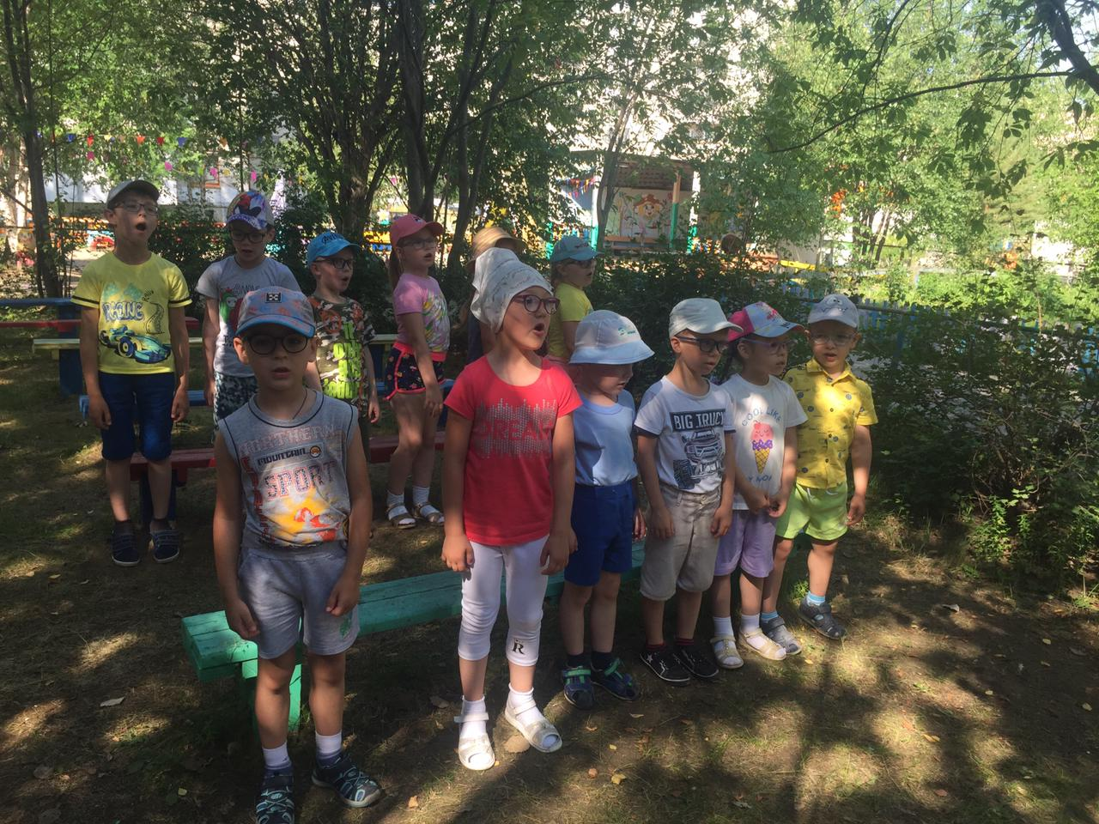

Далее их путь лежит в лес, сказочный и загадочный, где их встречает хозяин леса- Лесовичок.

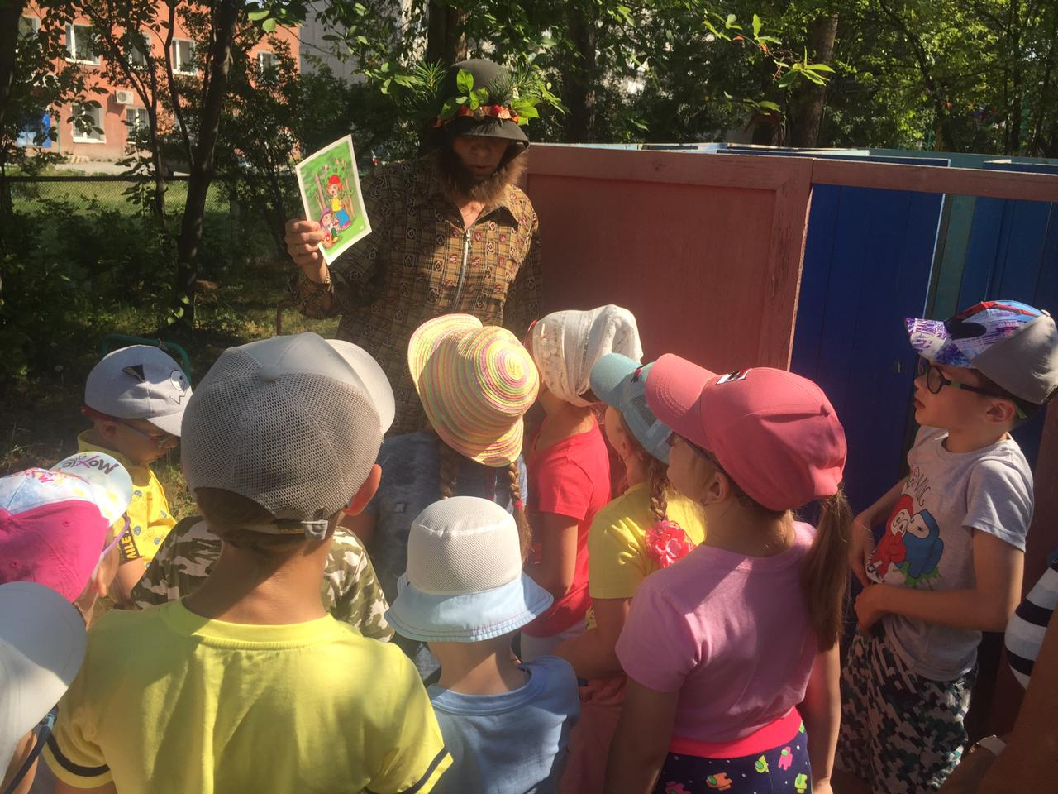

С ним ребята повторяют правила поведения в лесу и «готовят на завтрак»- уху.

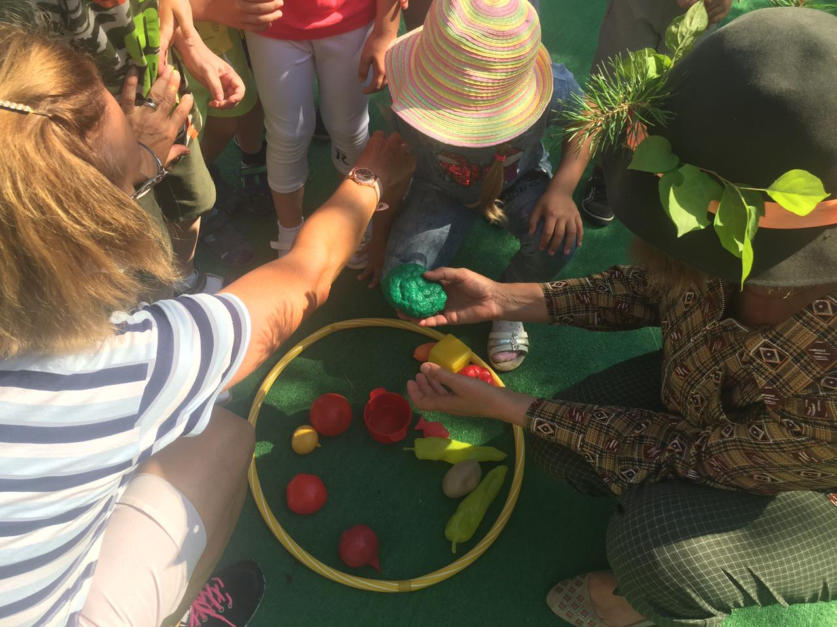

На привале дети слушают мелодию леса: звуки природы, пение птиц, шелест листвы и ветра.Не забыли дети «потушить костер» и « убрать мусор» с полянки.

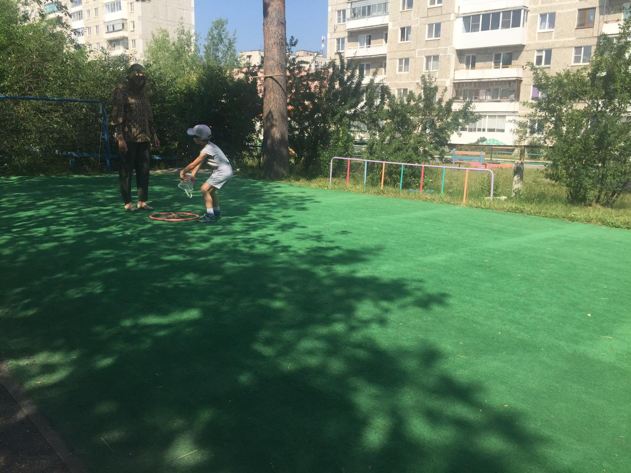

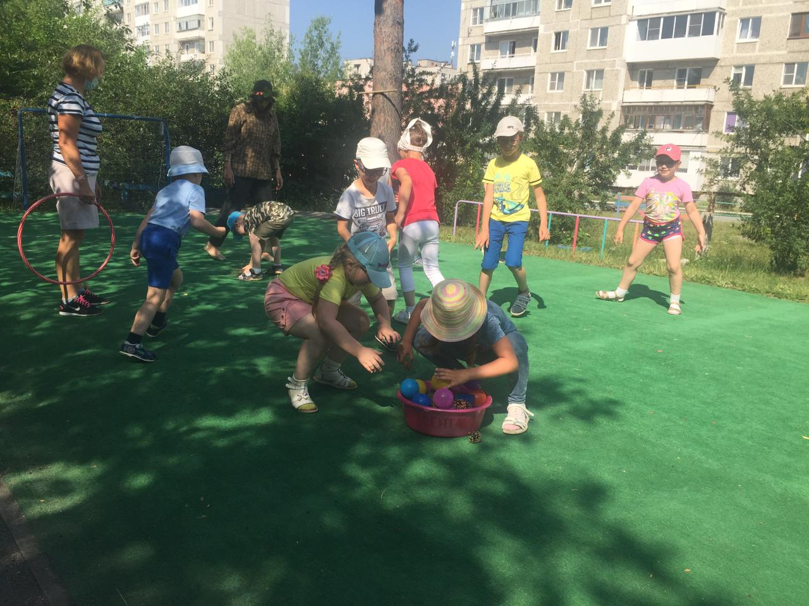

А потом их ждал сюрприз, но Лесовичок не мог вспомнить, где же подсказка ( картинка), которая лежала в бутылке, а оставил он ее на лесной полянке. Наши ребята помогли ее найти и к огромной радости всех, сюрприз оказался на горке в виде арбуза на их участке.

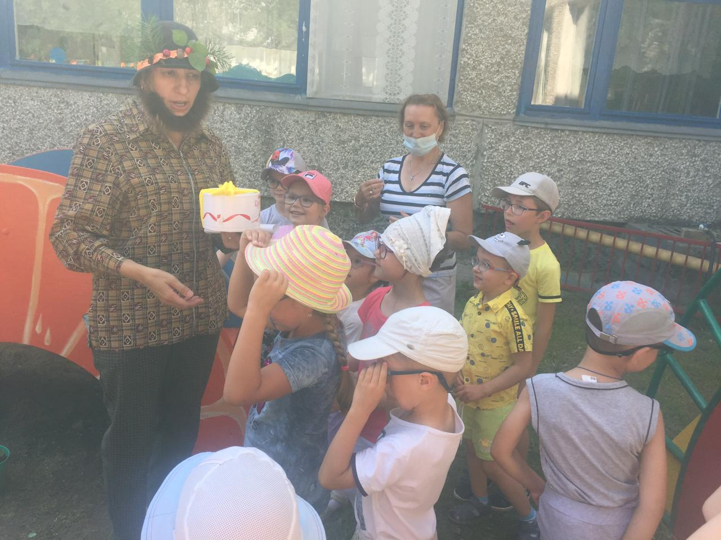

Лесовичок угостил детей сладостями и каждый участник похода получил медаль самого старательного и внимательного туриста.

